
Шрамко Ю.А. 5 класс. Физическая культура. 17.11.2021
Урок №11 Тема 1 (14ч). Легкая атлетика
Тема. Метание
Цель урока: создать условия для формирование представления о технике выполнения броска малого мяча в вертикальную цель, развитие физических качеств (быстрота, ловкость, сила).
- Здравствуйте, ребята! Подготовьтесь к уроку.
Желаю всем удачи и успехов!
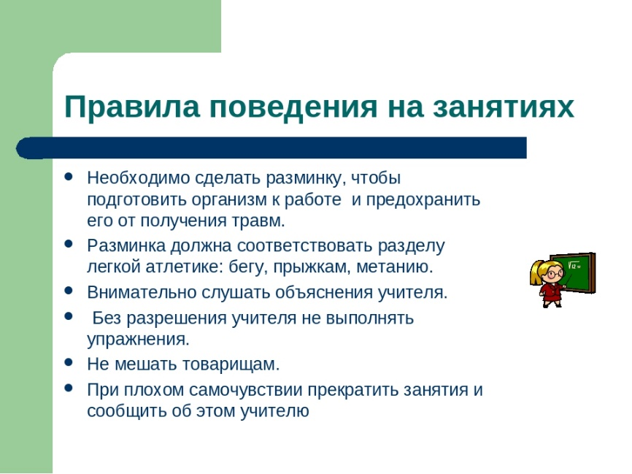

Самоконтроль перед выполнением упражнений (измерение пульса).
Все упражнения выполнять за 2 часа до и после еды.

Задание 1.
Просмотрите изображения:
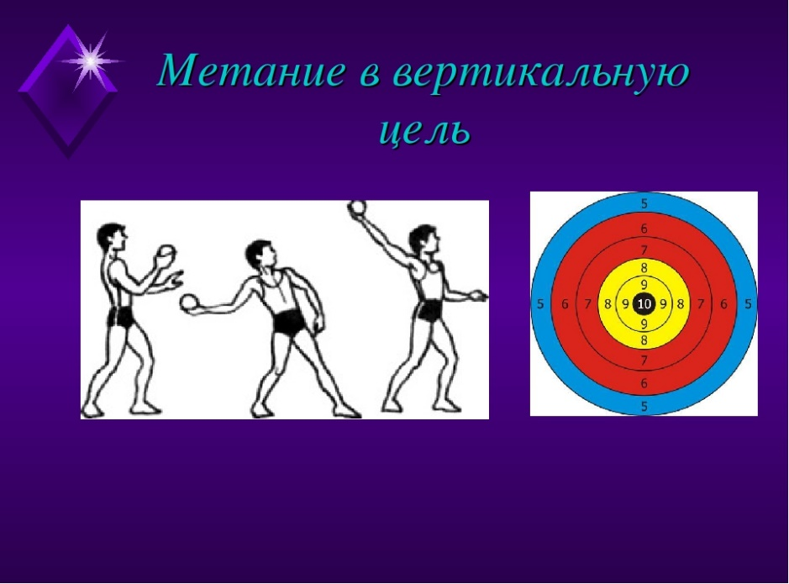

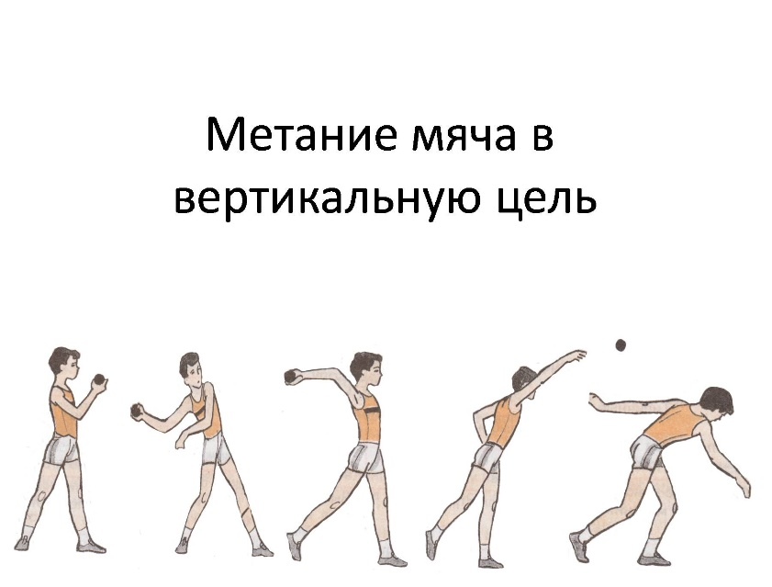

Задание 2.
Просмотрите метание в вертикальную цель!
https://www.youtube.com/watch?v=y7Cn_mKafLA
Самоконтроль перед выполнением упражнений (измерение пульса).
Практическое задание 3.
Выполните комплекс общеразвивающих упражнений.
https://www.youtube.com/watch?v=pI8euO78Vlw
Соблюдать питьевой режим и правильное дыхание при выполнении упражнений.
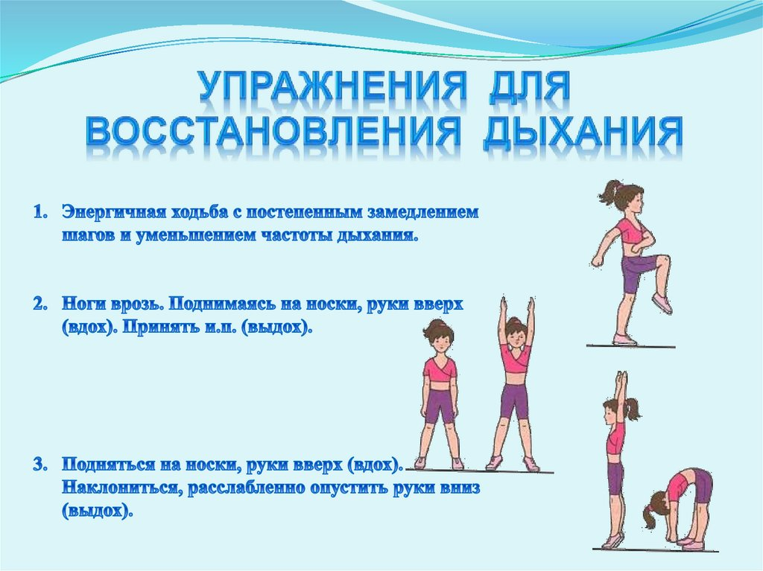
Задание 4. Выполните.
Упражнения для восстановления дыхания, снятия утомления, приведения организма в относительно спокойное состояние 2-3 мин.

Задания для контроля:
Прислать видео или фотографию, выполнения упражнения.

Сгибание и разгибание рук в упоре лежа 3 подхода по 10 раз.

Для обратной связи можно использовать электронную почту shramko.iu@yandex.ru, социальные сети ВК, ОК, мессенджеры WhatsApp и Viber.

